На что же следует обращать внимание при выборе сезонных продуктов?

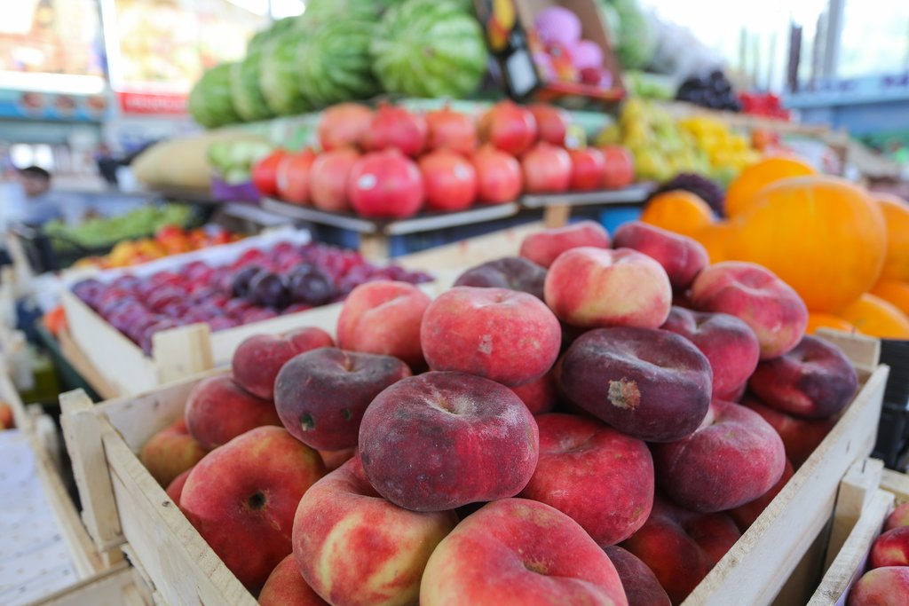
Во-первых, следует оценить торговое место. Не следует покупать фрукты и ягоды в местах несанкционированной торговли, на обочинах дорог и т.д.
В период массового поступления свежей плодоовощной продукции продажа овощей и фруктов с лотков, тележек и т.п. допускается, но вот торговля продуктами навалом, с земли категорически запрещена. Такая продукция представляет угрозу для здоровья и жизни потребителей. При этом торговое место и территория вокруг него должны содержаться в порядке. Вся продукция должна иметь документы, подтверждающие ее происхождение, качество и безопасность. Покупатель вправе потребовать у продавца документы, подтверждающие безопасность продуктов, а продавец обязан донести покупателю точную информацию о происхождении продукта, сроке его годности и предоставить всю необходимую документацию.
Во-вторых, нужно внимательно отнестись к тому, какие овощи и фрукты вы покупаете:
- необходимо обращать внимание на внешний вид продукции (не допускается реализация загнивших, испорченных, с нарушением целостности кожуры овощей и фруктов);
- не стоит покупать картофель с зелеными пятнами, т.е. с содержанием соланина, который вырабатывается при хранении под солнечным светом, соланин очень токсичен;
- продажа бахчевых культур частями и с надрезами не допускается;
- стоит обратить внимание и на размер плода. Так, о высоком содержании нитратов
можно судить, если он слишком крупен или мал. Лучше все же выбирать овощи
среднего размера.
- еще один признак плохого качества – отсутствие должного запаха.
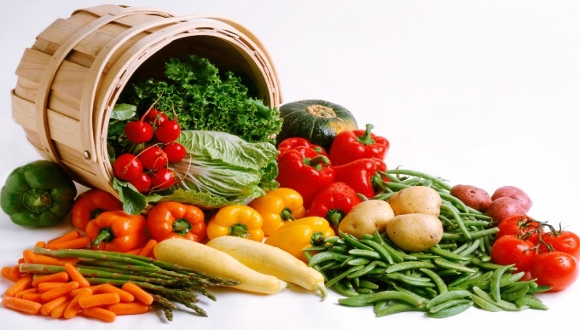
Как правильно мыть овощи, фрукты
- Белокочанную капусту обычно не моют. У нее удаляют все верхние зеленые, повядшие, загрязненные и пораженные вредителями листья, добираясь до свежих и чистых. Затем вырезают кочерыжку и выбрасывают ее как самый большой источник нитратов!
- Салаты, щавель, шпинат, ревень, укроп, петрушку, зеленые перья лука и чеснока сначала обрабатывают. Перебирают, удаляют корни (если они есть), твердые стебли, поврежденные или пожелтевшие листья. Под проточной водой зелень от земли и песка хорошо промыть очень трудно! Поэтому эти листовые овощи моют в холодной воде, налитой во вместительную посуду, меняя воду два-три раза, чтобы вся грязь осела.
- Цветная капуста, артишоки, кольраби, спаржа. Соцветия цветной капусты зачищают от потемневших мест ножом или теркой, кольраби освобождают от грубой кожицы.
- Картофель, морковь, свеклу, редис, редьку, хрен вначале надо очистить от земли, для чего их заливают теплой водой, немного дают в ней постоять. Затем щеткой тщательно смывают землю. После чего овощи промывают вначале теплой, а затем холодной проточной водой и очищают.
- Репчатый лук. Отрезают донце, луковицу очищают от сухой шелухи, моют в холодной проточной воде.
- Помидоры, огурцы, патиссоны, стручковый перец, баклажаны, кабачки, тыкву, стручки фасоли и гороха обмывают в проточной воде руками или щеткой.
- Початки кукурузы освобождают от листьев, промывают в холодной воде.
- Лимоны, апельсины, мандарины, грейпфруты и другие цитрусовые предварительно ошпаривают кипятком (чтобы избавиться от поверхностных консервантов), затем промывают холодной, обязательно проточной, водой.
- Арбузы и дыни обмывают под проточной водой руками или щеткой. Практически все остальные фрукты (яблоки, груши, сливы, абрикосы, бананы, гранаты и др.) так же тщательно промывают холодной, обязательно проточной, водой, желательно с мылом.
- Ананас моют вместе с листьями под проточной водой, стряхивают капли, дают обсохнуть.

По возникающим вопросам Вы можете обратиться в Филиал Федерального бюджетного учреждения здравоохранения «Центр гигиены и эпидемиологии в Ханты-Мансийском автономном округе - Югре в городе Нягань и Октябрьском районе», по адресу: г. Нягань, ул. Строительная, д.9, корп.4, тел: 8 34672 47401.

